**中国科学技术大学计算机学院**

**《计算机组成原理实验》报告**



实验题目：单周期CPU设计

学生姓名：____黄瑞轩____

学生学号：__PB20111686 _

完成日期：__ 2022.4.8 __

计算机实验教学中心制

2020年09月

**实验题目**

单周期CPU设计

**实验目的**

* 理解单周期CPU的结构和工作原理
* 掌握单周期CPU的设计和调试方法
* 熟练掌握数据通路和控制器的设计和描述方法

**实验环境**

* Nexys4-DDR
* Vivado 2019.1

**实验**1: **单周期CPU设计、CPU+PDU下载和指令逐条测试**

* 先导器件设计

按理论部分的单周期CPU设计数据通路，在本实验中需要一些先导器件。PC模块见附件pc_calc.v；数据存储器见附件mem_data_c.v；指令存储器见附件mem_inst_c.v；寄存器文件模块见附件reg_file.v；ALU模块见附件alu.v；立即数扩展模块见附件imm.v；控制器模块见附件controller.v；分支模块见附件brah.v。

* 单周期CPU设计
* 要求实现的功能

可执行add, addi, sub, auipc, lw, sw, beq, blt, jal, jalr这10条指令。并且能配合外设和调试单元PDU，实现对CPU的下载测试。

* CPU设计和核心数据通路

设计采用COD5教材单周期CPU方案，RTL电路图如下。

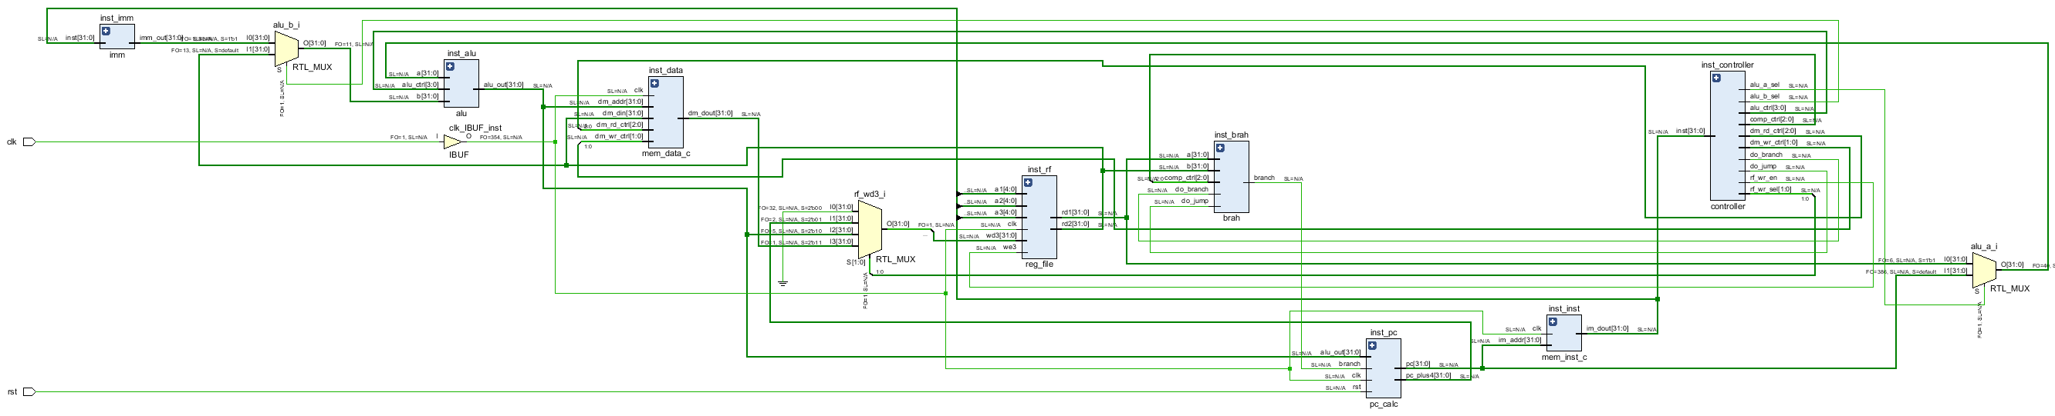

* CPU核心代码

见附件core.v。

* CPU仿真测试

指令存储器加载LabH3 step1.coe，仿真文件见附件tb.v，仿真结果如下。

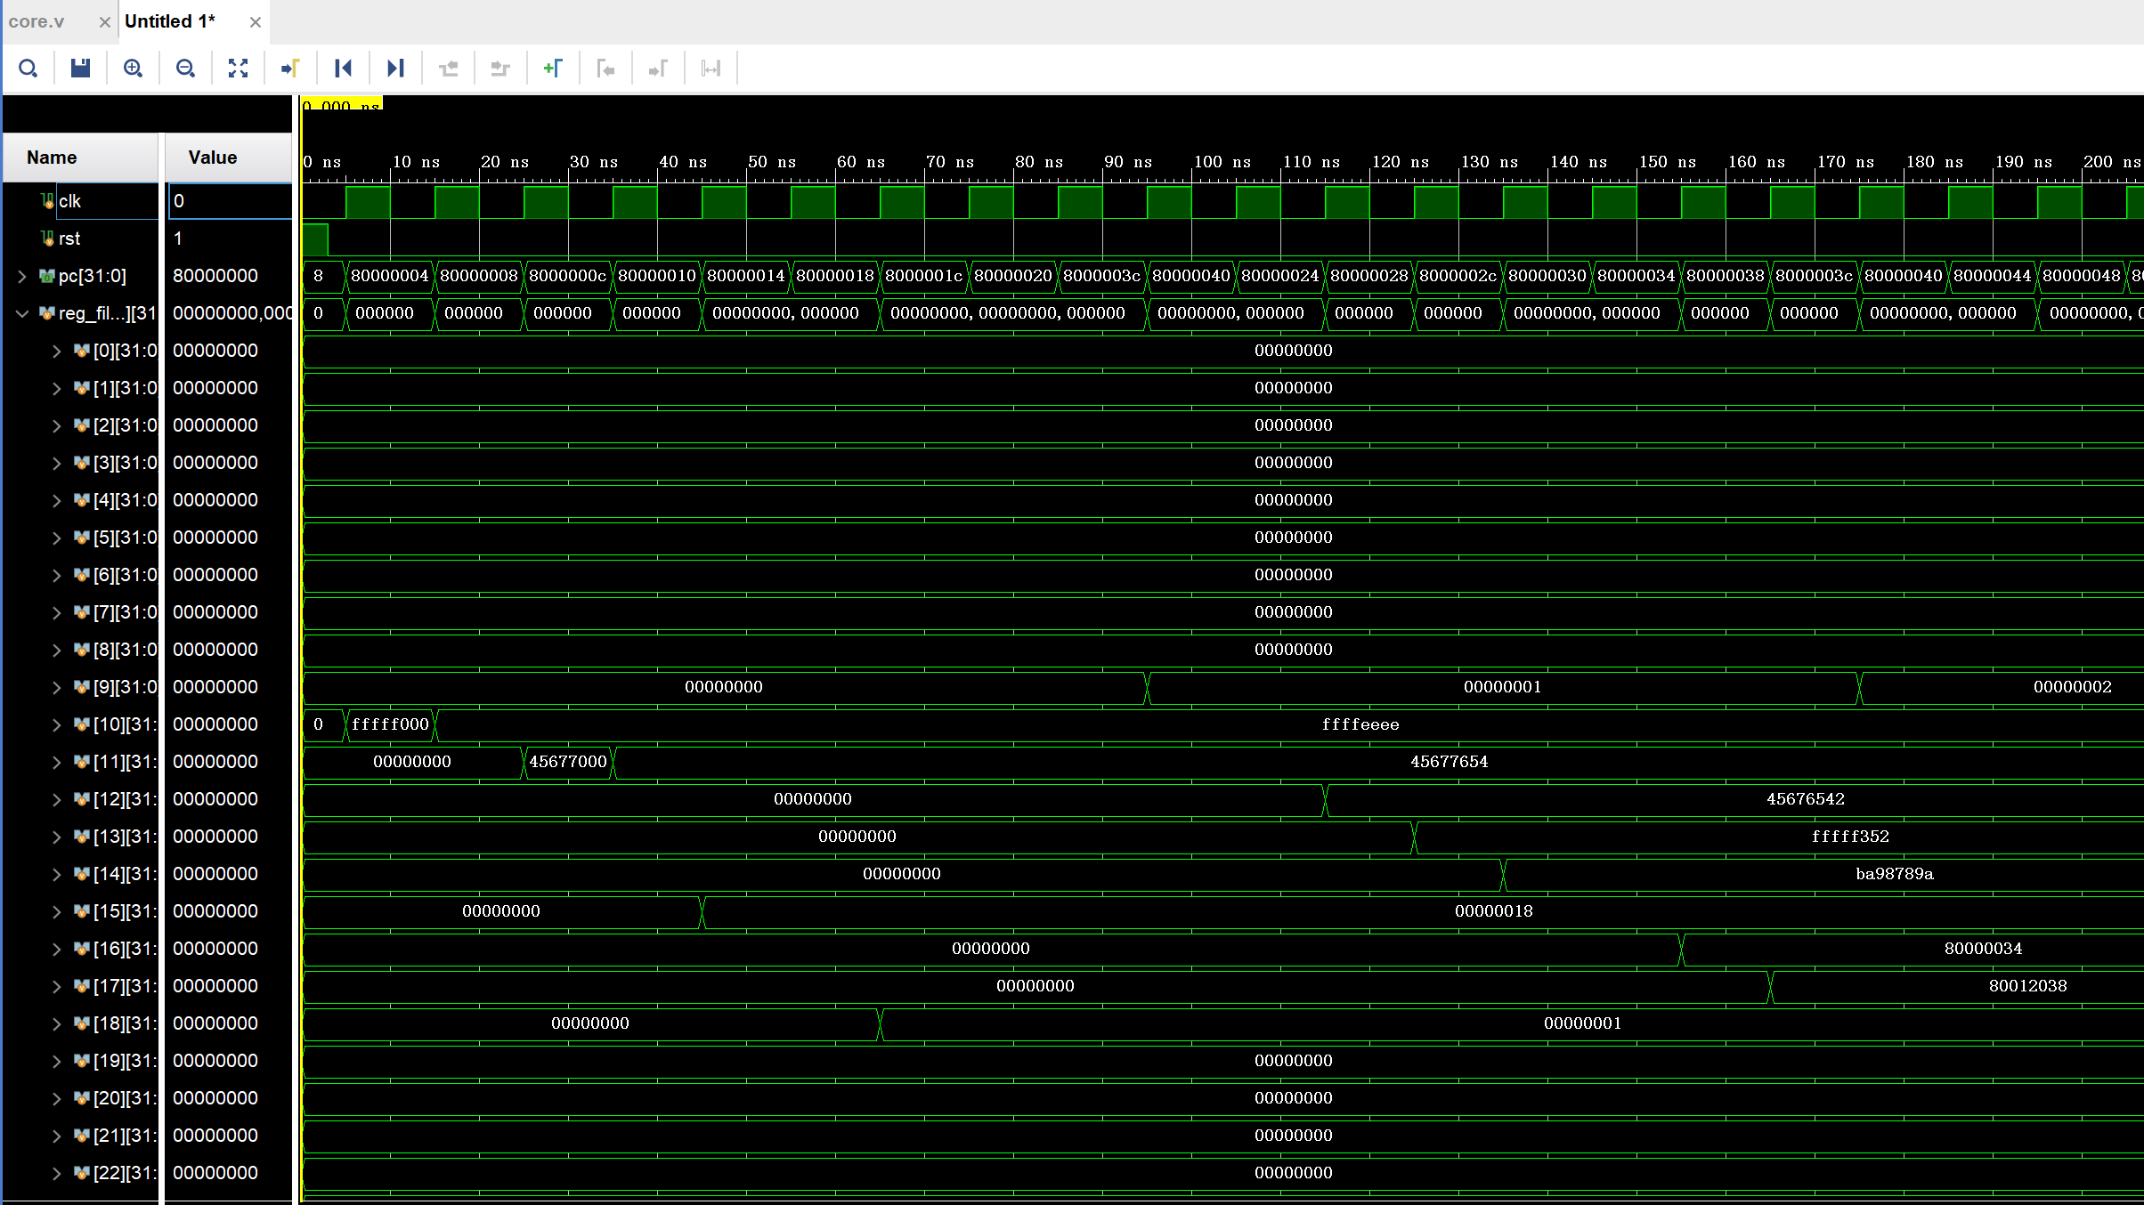

与LabH3 step1.asm单步调试结果相比，内容和时序都完全正确。

* 配合外设PDU模块所作的设计

为了配合外设，需要对CPU的数据存储器空间做划分：

* 全空间：0x0000_0000 ~ 0x0000_0fff
  + 数据段：0x0000_0000 ~ 0x0000_03bf
  + MMIO段：0x0000_03c0 ~ 0x0000_03ff
    - 0x0000_03c0 ~ 0x0000_03c3 led15-0
    - 0x0000_03c4 ~ 0x0000_03c7 btn, sw15-0
    - 0x0000_03c8 ~ 0x0000_03cb 数码管准备好
    - 0x0000_03cc ~ 0x0000_03cf 数码管输出数据
    - 0x0000_03d0 ~ 0x0000_03d3 开关输入有效
    - 0x0000_03d4 ~ 0x0000_03d7 开关输入数据
    - 0x0000_03d8 ~ 0x0000_03db 计数器数据
* CPU+PDU上板测试

顶层模块代码见cpu.v。生成比特流后烧写到开发板上，根据仿真结果来比对结果。

（1）PC两次跳转：

 

上板情况（只看当前PC，连续的照片之间是按了一次step）：

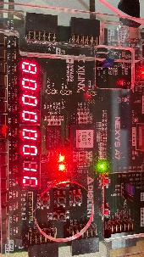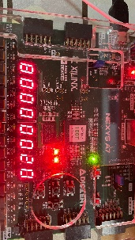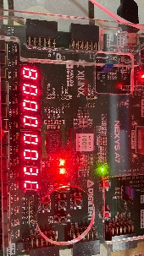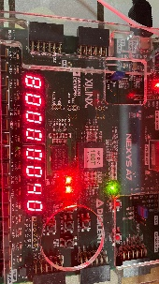

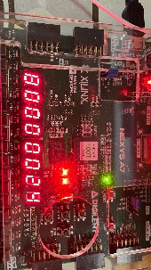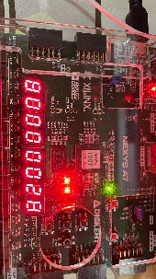

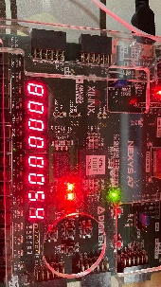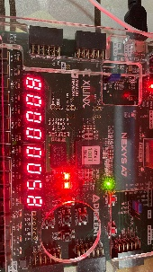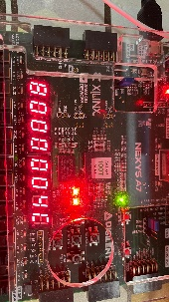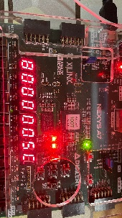

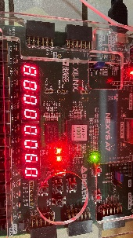

（2）RF寄存器内容变化：



上板情况：

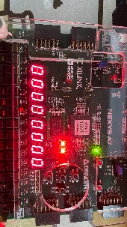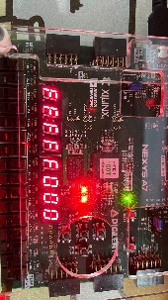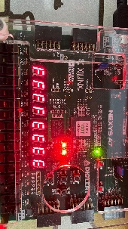

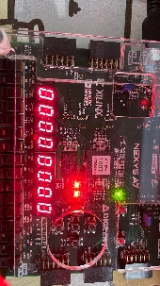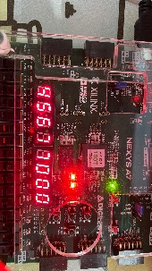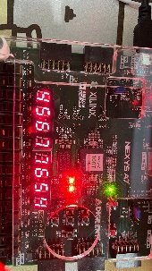

实验2: 排序程序测试和CPU+PDU下载

* 排序程序预仿真

更改COE文件为排序程序的COE文件。

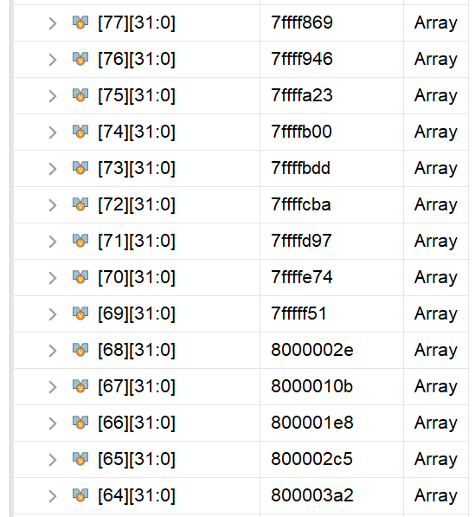 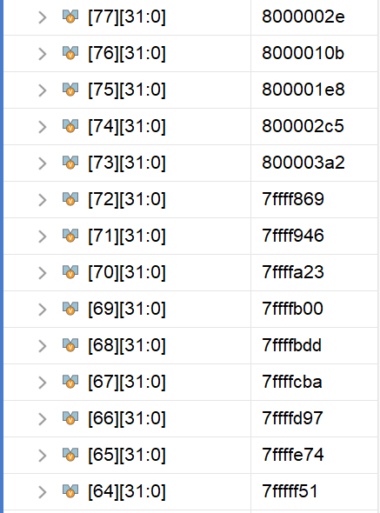

排序前 排序后

* 排序程序下载测试

生成比特流后烧写到开发板上，根据显示器（数码管）上内容判断正确与否。这里以线下检查内容为主，这里只展示前16个数字输出，应当是排序后的前两个数字：0x7fffff51、0x7ffffe74。

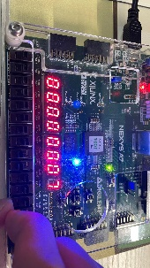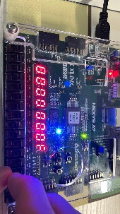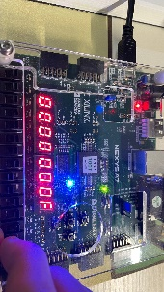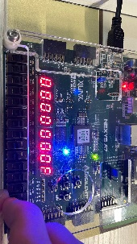

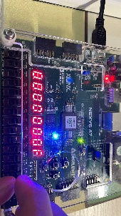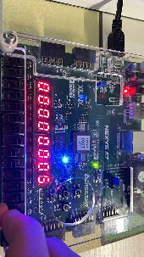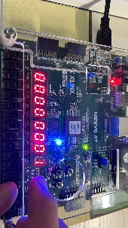



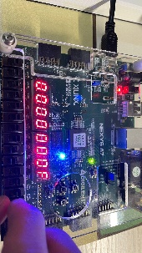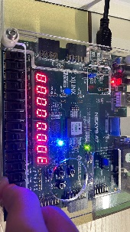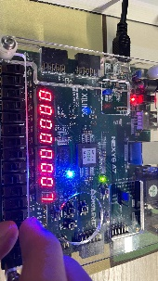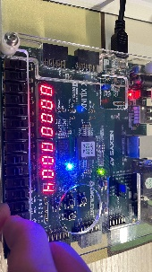

* 电路资源和性能报告

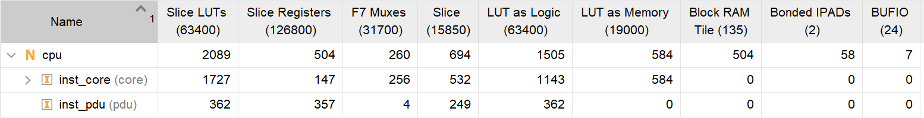

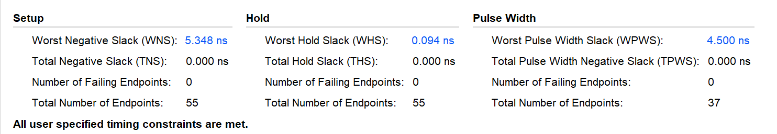

实验选项: 扩展指令设计及其下载测试

* 测试led[15:0]
* 测试目的

编写汇编程序，生成COE文件载入CPU指令存储器，用于测试的程序让led：

1. 全亮
2. 全灭
3. 奇数亮、偶数灭

* 上板测试

由于led没有“准备好”的机制，这里采取单步调试的办法。

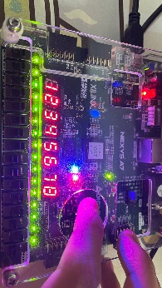 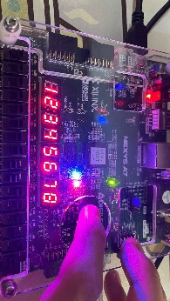 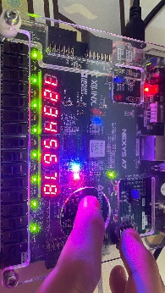

* 测试拓展指令

前面设计的CPU已经实现了RISC-V基础指令集全部37条指令，前面的排序测试中，也用到了and, andi, srai, slli, bge, blt, lb等指令，结果正确，故这里不再对这些指令做测试。

步骤1要求的指令：add, addi, sub, auipc, lw, sw, beq, blt, jal, jalr；

步骤2使用到的拓展指令：and, andi, srai, slli, bge, lb；

还需要测试的指令： lui, bne, bltu, bgeu, lh, lbu, lhu, sb, sh, slti, sltiu, xori, ori, srli, sll, slt, sltu, xor, srl, sra, or。

汇编程序见附件step_choose.asm，COE文件见step_choose.coe。

利用RARS测试，应得结果如下：

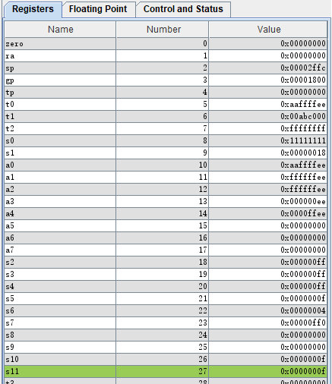

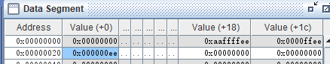

Vivado仿真情况如下：

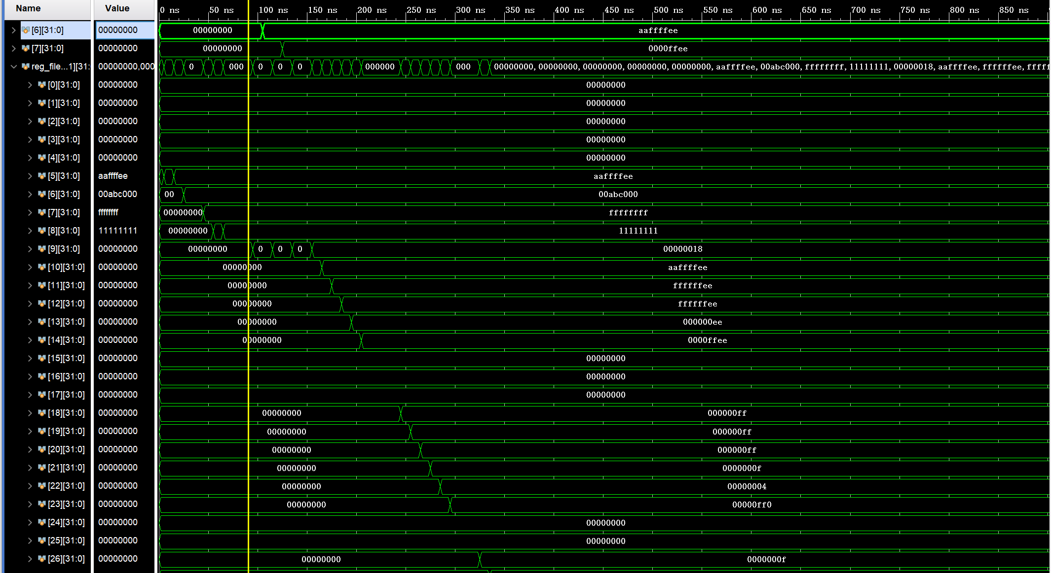

结果正确。

总结篇

* 收获

“一阵微风吹过，树叶沙沙作响，仿佛是在唱着一首忧伤的歌曲，让人听着心中感到非常悲凉。一道清瘦的身影从远方慢慢向着这边走来，他穿着一身黑色长袍，脸上带着一副银质面具，手里拿着一根木棍，看起来就像是一个古代的侠客。一直来到近前，那名男子停下脚步，将手里的木棍扔在地上，随后伸出右手抓住左耳旁的耳环，轻轻的摇晃两下。只听“咔擦”声响起，面前的虚空突然打开了一条裂缝，一股奇异的香气从中散发而出，闻之令人神智清晰，整个人都变得舒服起来。”

* 建议

1. I/O总线部分，给一些详细的文档，PPT上的对做实验基本没有帮助。
2. 建议老师提前做好PDU，这样大家做实验就比较舒服，不用担心是否有bug。